**Objectifs :**

* Gérer les comptes d’utilisateurs, de groupes et d’ordinateurs à l’aide de PoweShell

**Partie 1 : création des comptes**

1. Créer les unités suivantes (ne coucher pas la cas ‘’protéger le conteneur contre la suppression accidentelle’’)

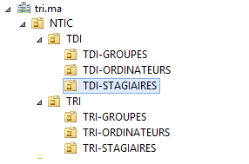

1. Créer les comptes TDI suivants :

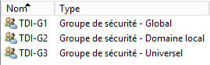

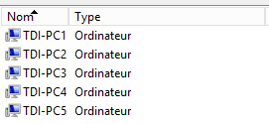

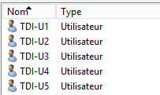

1. Ajouter les utilisateurs TDI au groupe TDI-G2
2. Ajouter G2 au groupe G3 puis G3 au groupe G1
3. Créer les comptes TRI suivants :

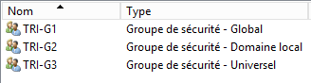

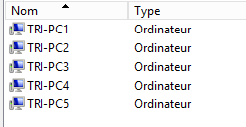

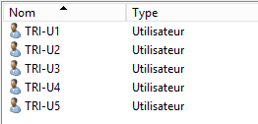

1. Ajouter les utilisateurs TRI au groupe TRI-G2
2. Ajouter TRI-G1 au groupe TRI-G3 puis TRI-G3 au groupe TRI-G2
3. Chercher tous les utilisateurs TRI
4. Chercher tous les utilisateurs TDI

* Créer un utilisateur dans l'unité d'organisation TRI-STAGIAIRE :
  + Nom complet : NP_USER
  + Nom d'ouverture de session de l'utilisateur : NPUSER
  + Mot de passe : Azerty@1234
  + L'option L'utilisateur devra changer le mot de passe est désactivée.
  + Le compte est désactivé